附件4：
鄂南高中体育特长生招生排球项目测试细则
一、测试指标与所占分值
类 别 | 体型指数 | 专项素质 |  |  | 专项技术
测试指标 | 身高 | 助跑摸高 | 半“米”字移动 | 羽毛球  掷远 | 发球 | 垫球
分 值 | 15分 | 10分 | 20分 | 15分 | 20分 | 20分
二、考试方法与评分标准

（一）体型指数：身高（15分）
光脚测量身高，标准如下：
分数 | 男子（CM） | 女子（CM） |  | 分数 | 男子（CM） | 女子（CM）
15 | 190及以上 | 180及以上 |  | 7 | 182 | 172
14 | 189 | 179 |  | 6 | 181 | 171
13 | 188 | 178 |  | 5 | 180 | 170
12 | 187 | 177 |  | 4 | 179 | 169
11 | 186 | 176 |  | 3 | 178 | 168
10 | 185 | 175 |  | 2 | 177 | 167
9 | 184 | 174 |  | 1 | 176及以下 | 166及以下
8 | 183 | 173
- 专项素质：
2.1助跑摸高（10分）
必须双脚起跳摸高，可以采用原地、一步、二步或多步助跑形式进行。每人连续两次。取最好成绩。
分值 | 男（米） | 女（米） | 分值 | 男（米） | 女（米）
10 | 3.10及以上 | 2.80及以上 | 4 | 2.92-2.94 | 2.62-2.64
9 | 3.07-3.09 | 2.77-2.79 | 3 | 2.89-2.91 | 2.59-2.61
8 | 3.04-3.06 | 2.74-2.76 | 2 | 2.86-2.88 | 2.56-2.58
7 | 3.01-3.03 | 2.71-2.73 | 1 | 2.83-2.85 | 2.53-2.55
6 | 2.98-3.00 | 2.68-2.70 | 0 | 2.83及以下 | 2.53及以下
5 | 2.95-2.97 | 2.65-2.67
2.2半“米”字移动（20分）
（1）排球场内测试，移动路线 O-A-O-B-O-C-O-D-O-E-O,如下图所示：
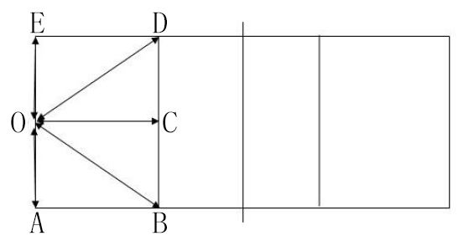
（2）要求：从手触底线中点O开始计时，每一个位置手必须打倒标志物，标志物不倒成绩无效，每人两次机会。

分值 | 男（秒） | 女（秒） |  | 分值 | 男（秒） | 女（秒）
20 | 16″00 | 18″00 |  | 10 | 18″00 | 20″00
19 | 16″20 | 18″20 |  | 9 | 18″20 | 20″20
18 | 16″40 | 18″40 |  | 8 | 18″40 | 20″40
17 | 16″60 | 18″60 |  | 7 | 18″60 | 20″60
16 | 16″80 | 18″80 |  | 6 | 18″80 | 20″80
15 | 17″00 | 19″00 |  | 5 | 19″00 | 21″00
14 | 17″20 | 19″20 |  | 4 | 19″20 | 21″20
13 | 17″40 | 19″40 |  | 3 | 19″40 | 21″40
12 | 17″60 | 19″60 |  | 2 | 19″60 | 21″60
11 | 17″80 | 19″80 |  | 1 | 19″80 | 21″80
2.3羽毛球掷远（15分）
（1）测试方法及要求
被测试者站在发球线后（脚不能踩线），原地用上手投球技术向前方掷远2次。
（2）评分方法
报分员丈量发球线至球落地的距离，取最远的一次作为其成绩。
分值 | 男子（米） | 女子（米） |  | 分值 | 男子（米） | 女子（米）
15 | 7.6 | 6.8 |  | 7 | 6.8 | 6.0
14 | 7.5 | 6.7 |  | 6 | 6.7 | 5.9
13 | 7.4 | 6.6 |  | 5 | 6.6 | 5.8
12 | 7.3 | 6.5 |  | 4 | 6.5 | 5.7
11 | 7.2 | 6.4 |  | 3 | 6.4 | 5.6
10 | 7.1 | 6.3 |  | 2 | 6.3 | 5.5
9 | 7 | 6.2 |  | 1 | 6.2 | 5.4
8 | 6.9 | 6.1
（三）专项技术
3.1垫球（20分）
由考官和考生对垫，依据考生垫球技术动作评分。
评定标准：• 手臂动作正确 • 下肢动作正确 • 协调用力动作
3.2发球（20分）
（1）测试方法及要求（男子网高2.43米，女子网高2.24米）
被测试者站在发球线后（脚不能踩线），用上手发球技术发球10次。
（2）评分方法
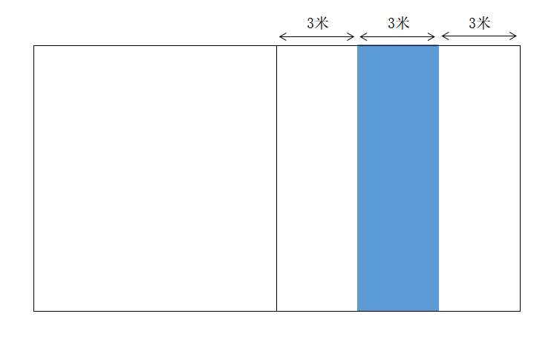

如下图，球落点在阴影部分得1.5分，其他部分得2分，出界及下网0分。

分。

